

Projekt ewidencji
rozliczeń pracowników

Michał Śliwa
2a
1. Cel

Celem projektu jest stworzenie aplikacji obsługująca bazę danych ewidencji czasu pracy pracowników . Która będzie pozwalała na obsługę raportów oraz wprowadzanie nowych danych do bazy .

2.Baza danych
Baza danych będzie się składać z tabel :Pracownik , rozliczenie , zwolnienie , stanowisko z następującymi kolumnami:

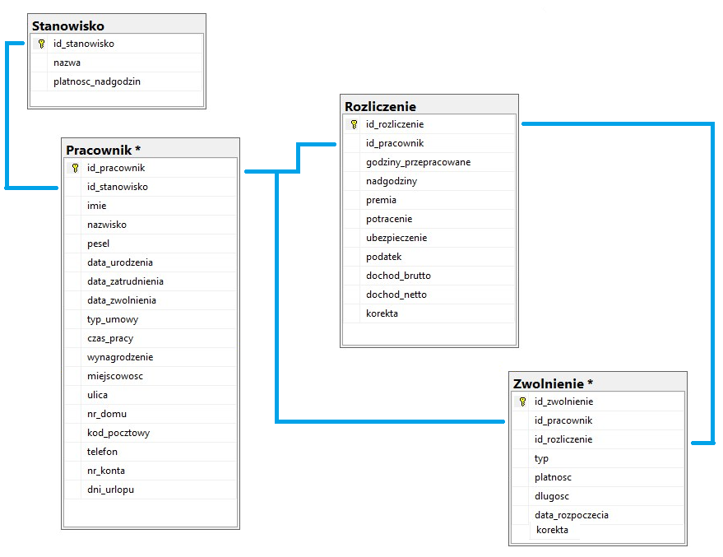
Baza danych będzie stworzona w technologi MSSQL co ułatwi jej komunikacje z aplikacja napisana w Visual Studio.

3.Aplikacja

Zadaniem aplikacji będzie wprowadzanie nowych danych do bazy takich jak nowi pracownicy , zwolnienia i rozliczenia . Wyświetlanie raportów o ilości przepracowanych godzin w miesiącu .
Wyliczanie wynagrodzenia na miesiąc , podatku i ubezpieczenia . Nadzorowanie limitu urlopów pracowników oraz ich minimalnych godzin pracy.

Aplikacja będzie korzystać z technologii WPF aby utworzyć interfejs graficzny dla użytkownika który ułatwi wprowadzanie i modyfikowanie elementów bazy danych.
Aplikacja z założenia jest przeznaczona dla księgowych . Menu będzie się składało z buttonów które umożliwia wykonywanie operacji :
- Dodanie pracownika , rozliczenia , zwolnienia będzie polegało na wypełnieniu formularza – przy sprawdzeniu poprawności pól , następnie z danych w formularzu zostanie wykonany INSERT do bazy danych.
- Wyświetlanie raportów będzie się opierało na poleceniu SELECT – aplikacja zapyta się użytkownika jakiego typu raportu potrzebuje a następnie zapyta o podanie wybranych parametrów – jak np. przedziały czasowe , dane konkretnych pracowników , zarobki , stanowiska
- Polecenie DELETE – nie jest przewidziane , pracownik posiada kolumnę data zwolnienia, a przechowywanie danych o rozliczeniach są głównym celem bazy
- Polecenie UPDATE – będzie używane tylko do tabeli Pracownik – w razie zmiany danych kontaktowych/korespondencji , wynagrodzenia , dni urlopu itp. Rekordy w tabelach Zwolnienie i Rozliczenie nie będą edytowane – w razie pomyłki należy wprowadzić dane jeszcze raz z uwzględnieniem iż jest to korekta danego raportu

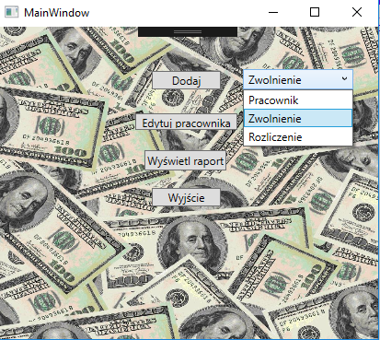

Sporządzanie rozliczeń danego pracownika będzie zależało od typu jego umowy – czy ma ustalona stawkę godzinna czy nie . Jeśli wynagrodzenie zależy od ilości przepracowanych godzin obliczenie dochodu będzie polegało na przemnożeniu przepracowanych godzin przez stawkę na godzinę (z uwzględnieniem lepiej płatnych nadgodzin), odliczeniu od tego podatku i ubezpieczenia – oraz premii i potrąceń które mogą być równe 0. Po obliczeniach możliwy będzie zapis rozliczenia do pliku.

Sporządzenie zwolnienia będzie się opierało na jego typie czy jest to urlop czy zwolnienie chorobowe . Aplikacje będzie ostrzegać o przekroczeniu przez pracownika ilości jego dni urlopowych w roku. Po sporządzeniu takiego raportu wolne dni urlopu pracownika zostaną odjęte o długość trwania urlopu (zakładając że nie jest to zwolnienie lekarskie).

